國立成功大學「通識教育生活實踐」課程認證細則
96.06.13 95學年度第3次通識教育委員會議通過
98.06.23 97學年度第2次通識教育委員會議修正通過
99.01.06 98學年度第1次通識教育委員會議修正通過
99.06.23 98學年度第2次通識教育委員會議修正通過
100.06.22 99學年度第2次通識教育委員會議修正通過
101.05.17 100學年度第4次通識教育委員會議修正通過
101.10.17 101學年度第1次通識教育委員會議修正通過
101.12.19 101學年度第2次通識教育委員會議修正通過
103.05.21 102學年度第2次通識教育委員會議修正通過
一、為推展通識學習生活化之理念，使學生體驗生活即學習之意義，培養終身學習的良
好習慣，特依國立成功大學學則第十九條訂定「國立成功大學通識教育生活實踐」
課程認證細則 (以下簡稱本細則)作為施行之準則。
二、本課程至多修習6學分，計有「通識教育生活實踐（一）」、「通識教育生活實踐
（二）」、「通識教育生活實踐（三）」，各2學分(18個合格積點)，含四大類學
習：
（一）自修學習：含經典閱讀、通識認證講座等2項，各以36個積點為上限。
（二）工作學習：含工作經驗、兵役訓練、才藝技能，職業證照等4項，各以12個積
點為上限。
（三）遊歷學習：含國際學習1項，以12個積點為上限。
（四）領導學習：含領導社團1項，以18個積點為上限，但每門課程最高採計9個積
點。
三、課程成績考評：
本課程採多項認證、累積點數之方式考評，認證項目及積點範圍如次：
（一）自修學習：
1.經典閱讀：閱讀經典書籍後撰寫心得報告(每份心得報告字數至少3000字)，
報告須以手稿繳交，經批閱評分後認證，最高認證6個積點﹛學
生自屬領域(詳附錄)著作之閱讀不列入認證範圍｝。經典閱讀書
籍以通識課程各領域委員會及各系所推薦，經通識教育委員會通
過，公布於通識教育中心網頁者為限。報告評分給點標準如
次：
60分以下（不含60分）不給點
60～70 2點
71～79 3點
80～85 4點
86～90 5點
91以上 6點
若報告經審核確為抄襲者，以0分計算，此後不得再以「經典閱
讀」取得積點。
通識認證講座：參與講座須於入場時簽名，講座結束出場時，須由主辦單位於
「通識教育生活實踐」手冊內頁之講座認證欄上蓋認證章，始
得繳交心得報告。參與1場通識認證講座(以通識教育中心網頁
公告為限)，並於演講日起2星期內繳交1000~1500字手稿心得報
告者，經審核評分在90分以上者得2個積點，90分以下者得1個積
點，60分以下者（不含60分）不給點；參與自屬領域之講座及繳
交報告，累積認證上限為4個積點。校內各單位及社團申請認證
講座應依「國立成功大學通識教育認證講座申請暨審查要點」
辦理。
(二) 工作學習：
1.工作經驗：大學寒暑假期間於國內外全職工讀，並提供服務證明文件及扣繳憑單
(國外全職工讀請提供薪資單)，經審核後認證，全職工讀經驗1個月
得2個積點，超過15天未滿1個月得1個積點，未滿15天不計點。
2.兵役訓練：提供國防部所發予之退伍令正、影本，經審核後認證，服役1個月得1個
積點；超過15天未滿1個月以0.5個月計，得0.5個積點，未滿15天不計
點。
3.才藝技能：國內政府機關舉辦之各種才藝競賽得獎者，須提供證明文件(獎盃、獎
盃照片、獎狀正、影本、參賽名單、參賽隊數等)，經審核後認證。個
人賽參賽人數不足4位、團體賽參賽隊伍不足4隊者，不予認證。各級比
賽得獎給點標準如附表。
各類比賽以最高獎項認證，每類限認證1次（限非學生所屬專業領
域）。
各級比賽得獎給點標準
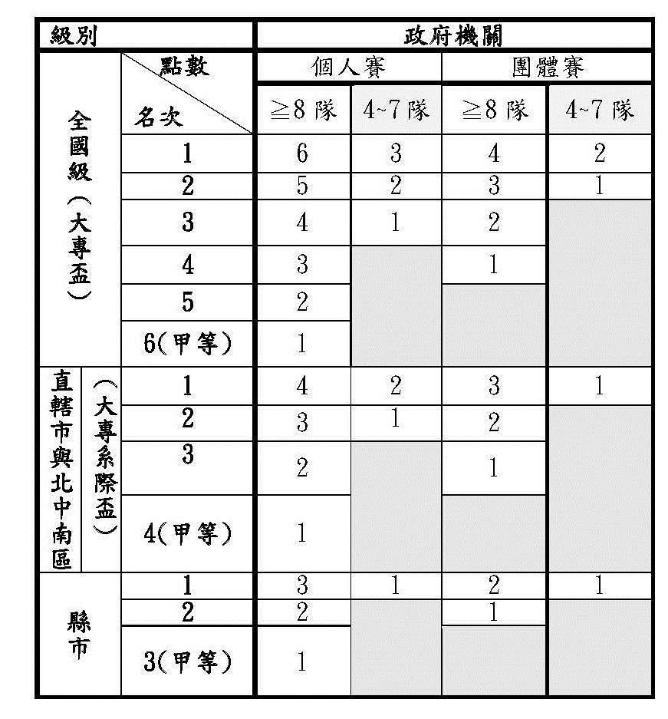
4.職業證照：提供國內政府機關授予之證照，經審核後認證。如中華民國技術士丙級證照得6
個積點，乙級證照得12個積點。同類證照以較高能力者認證，每類限認證1次
（證照認證限非屬學生之專業領域）。
（三） 遊歷學習：
國際學習：每一國度遊歷時間至少須連續兩星期以上，但不包括:
1.返回僑居地或母國；
2.欲取得學分之境外交換 (含前後期間)；
3.系所要求之境外實習；
4.已申請工作經驗認證。
認證時須提供護照正本以供查驗，並繳交護照個人資料頁、當次
出入境章及簽證頁等影本、學習心得報告（至少1000字以上）至通識
教育中心。學習心得報告經批閱評分後認證，最高得6個積點。評分給
點標準如經典閱讀。
（四）領導學習：
領導社團：擔任校內社團幹部，應在規定期間內填寫「領導社團學習評核表」
提交學生事務處課外活動指導組，經評核後送通識教育中心註記點
數。評核表及相關規定請至學生事務處課外活動指導組網頁下載。
四、課程選課方式：學生應於完成18個積點後，於擬選修該課之學期第18週前將「通識教
育生活實踐」手冊繳至通識教育中心。經中心轉交開課教師審查且合
格後，由通識教育中心開列選課證明單，再由學生交教務處註冊組
辦理選修「通識教育生活實踐」課程，選課後依「國立成功大學學
則」辦理相關事宜。
五、課程成績記載方式：「通識教育生活實踐（一）」、「通識教育生活實踐
（二）」、 「通識教育生活實踐（三）」之成績記載各以
〝TR〞（獲得2學分）登記。
六、心得報告手稿限用24X25字專用稿紙，並以黑或藍色原子筆書寫，於規定期限內，繳
交至通識教育中心。
七、各種認證由通識教育中心負責，並成立「通識教育生活實踐」認證顧問小組處理疑
義，必要時得聘請相關專家學者協助，並支給審查費。
八、本細則經通識教育委員會通過後實施，修正時亦同。

